BAB III
METODE KAJIAN

III.1 ALUR PIKIR
Bagian yang terpenting dalam sebuah penelitian adalah kerangka alur pemikiran, karena proses kerja atau penelitian dapat dilihat dan ditunjukkan pada gambar bagian alur pemikiran yang dimulai dari awal penelitian sampai dengan proses penelitian itu selesai. Bagan alur pemikiran tersebut dapat dilihat pada gambar dibawah ini:
MULAI
Observasi Lapangan
Identifikasi Masalah

Pengumpulan Data
Metode Literatur

Data Primer
Data Sekunder

- Produktifitas Angkutan 3 Tahun Terakhir
- Karakteristik Kapal

- Produktifitas Penumpang
- Produktifitas Kendaraan
- Layout Pelabuhan Mengkapan
- Inventarisasi Pelabuhan

Pemecahan Masalah
Analisa Data
SELESAI
Kesimpulan dan Saran

Gambar III.1
Bagan Alur Pikir
III.2 METODE PENGUMPULAN DATA
III.2.1 Metode Survey
Penulisan Kertas Kerja Wajib ini menggunakan beberapa metode pendekatan dalam mendapatkan data sebagai bahan acuan dan perbandingan. Metode-metode pendekatan yang digunakan dalam penelitian ini adalah:
A. Metode Observasi
Observasi adalah cara pengumpulan data dengan melakukan pengamatan langsung secara cermat dan sesuai dengan keadaan yang sedang terjadi. Penulis menggunakan metode ini dengan mengamati dan melakukan pengambilan dokumentasi secara langsung mengenai kondisi di Pelabuhan Penyeberangan Mengkapan Kabupaten Siak sekarang.
B. Survey data inventarisasi pelabuhan
Dalam survey ini surveyor melihat secara langsung apa saja inventarisasi di Pelabuhan Mengkapan yang sudah ada dan belum ada, sehingga dapat diketahui fasilitas apa saja yang harus mengalami perbaikan maupun penambahan.
1. Data Primer Hasil Survey
Data ini merupakan data yang didapatkan oleh penulis melalui survey dilokasi Praktek Kerja Lapangan. Berikut data yang didapatkan oleh penulis selama melakukan survey:
a. Produktivitas penumpang dan Kendaraan
Adapun selama pelaksaan Praktek Kerja Lapangan dilakukan survey kedatangan dan keberangkatan penumpang dan kendaraan di Pelabuhan Penyeberangan Mengkapan selama 15 hari,yaitu dimulai dari tanggal 4 Mei 2019 sampai 25 Mei 2019. Data Produktivitas penumpang dan kendaraan di Pelabuhan Penyeberangan Mengkapan dapat dilihat pada tabel berikut:

Tabel III.1
Produktifitas Kedatangan Penumpang Dan Kendaraan Di Pelabuhan Penyeberangan Mengkapan
No | Tanggal | Kedatangan
No | Tanggal | Penumpang |  |  | Kendaraan Golongan
No | Tanggal | Anak | Pria | Wanita | I | II |  | III | IV A | IV B | V A | V B | VI A | VI B | VII | VIII | IX
1 | 04/05/2019 | 8 | 51 | 22 | 0 | 11 |  | 0 | 7 | 3 | 0 | 12 | 0 | 0 | 0 | 0 | 0
2 | 05/05/2019 | 0 | 45 | 0 | 0 | 4 |  | 0 | 8 | 6 | 0 | 8 | 0 | 2 | 0 | 0 | 0
3 | 07/05/2019 | 0 | 31 | 0 | 0 | 3 |  | 0 | 0 | 3 | 0 | 1 | 0 | 2 | 0 | 0 | 0
4 | 08/05/2019 | 6 | 48 | 37 | 0 | 8 |  | 0 | 16 | 4 | 0 | 5 | 0 | 1 | 0 | 0 | 0
5 | 11/05/2019 | 3 | 62 | 28 | 0 | 9 |  | 0 | 12 | 3 | 0 | 7 | 0 | 2 | 0 | 0 | 0
6 | 12/05/2019 | 1 | 37 | 2 | 0 | 2 |  | 0 | 7 | 1 | 0 | 12 | 0 | 1 | 1 | 0 | 0
7 | 13/05/2019 | 0 | 7 | 0 | 0 | 1 |  | 0 | 3 | 3 | 0 | 3 | 0 | 0 | 0 | 0 | 0
8 | 14/05/2019 | 5 | 42 | 7 | 0 | 3 |  | 0 | 8 | 2 | 0 | 11 | 0 | 0 | 0 | 0 | 0
9 | 15/05/2019 | 5 | 50 | 17 | 0 | 7 |  | 0 | 12 | 0 | 0 | 7 | 0 | 1 | 0 | 0 | 0
10 | 18/05/2019 | 9 | 43 | 41 | 0 | 5 |  | 0 | 14 | 5 | 0 | 8 | 0 | 0 | 0 | 0 | 0
11 | 19/05/2019 | 27 | 23 | 20 | 0 | 2 |  | 0 | 19 | 2 | 0 | 11 | 0 | 1 | 1 | 0 | 0
12 | 20/05/2019 | 19 | 35 | 26 | 0 | 8 |  | 0 | 9 | 2 | 1 | 4 | 0 | 0 | 0 | 0 | 0
13 | 21/05/2019 | 12 | 27 | 23 | 0 | 8 |  | 0 | 23 | 0 | 0 | 10 | 0 | 0 | 0 | 0 | 0
14 | 22/05/2019 | 17 | 33 | 17 | 0 | 3 |  | 0 | 11 | 1 | 1 | 8 | 0 | 0 | 1 | 0 | 0
15 | 25/05/2019 | 38 | 56 | 32 | 0 | 7 |  | 0 | 26 | 4 | 0 | 0 | 0 | 2 | 0 | 0 | 0
Jumlah |  | 150 | 590 | 272 | 0 |  | 81 | 0 | 175 | 39 | 2 | 107 | 0 | 12 | 3 | 0 | 0
Sumber: Hasil Survey Tim PKL Riau, 2019
Berdasarkan tabel III.1 di atas maka di dapat disimpulkan bahwa, data produktifitas kedatangan penumpang terpadat terjadi pada tanggal 25/05/2019 sebanyak 126 orang penumpang, dan produktifitas kedatangan kendaraan terpadat terjadi pada tanggal 21/05/2019 sebanyak 41 unit kendaraan campuran.

Tabel III.2
Produktifitas Keberangkatan Penumpang Dan Kendaraan Di Pelabuhan Penyeberangan Mengkapan
No | Tanggal | Kedatangan
No | Tanggal | Penumpang |  |  | Kendaraan Golongan
No | Tanggal | Anak | Pria | Wanita | I | II |  | III | IV A | IV B | V A | V B | VI A | VI B | VII | VIII | IX
1 | 04/05/2019 | 2 | 34 | 0 | 0 | 26 |  | 0 | 9 | 4 | 0 | 7 | 0 | 2 | 0 | 0 | 0
2 | 05/05/2019 | 0 | 16 | 3 | 0 | 32 |  | 0 | 9 | 4 | 0 | 11 | 0 | 2 | 0 | 0 | 0
3 | 07/05/2019 | 0 | 23 | 13 | 0 | 27 |  | 0 | 15 | 3 | 0 | 8 | 0 | 1 | 1 | 0 | 0
4 | 08/05/2019 | 2 | 28 | 0 | 0 | 30 |  | 0 | 8 | 1 | 0 | 7 | 0 | 2 | 1 | 0 | 0
5 | 11/05/2019 | 1 | 24 | 6 | 0 | 27 |  | 0 | 6 | 6 | 0 | 8 | 0 | 1 | 0 | 0 | 0
6 | 12/05/2019 | 6 | 19 | 9 | 0 | 25 |  | 0 | 7 | 0 | 0 | 10 | 0 | 3 | 0 | 0 | 0
7 | 13/05/2019 | 0 | 10 | 0 | 0 | 21 |  | 0 | 7 | 0 | 0 | 10 | 0 | 3 | 0 | 0 | 0
8 | 14/05/2019 | 0 | 20 | 7 | 0 | 28 |  | 0 | 5 | 1 | 0 | 14 | 0 | 3 | 0 | 0 | 0
9 | 15/05/2019 | 0 | 17 | 3 | 0 | 25 |  | 0 | 6 | 2 | 0 | 8 | 0 | 1 | 0 | 0 | 0
10 | 18/05/2019 | 0 | 16 | 0 | 0 | 29 |  | 0 | 6 | 4 | 1 | 8 | 0 | 1 | 0 | 0 | 0
11 | 19/05/2019 | 6 | 11 | 15 | 0 | 30 |  | 0 | 11 | 1 | 0 | 8 | 0 | 0 | 1 | 0 | 0
12 | 20/05/2019 | 3 | 20 | 9 | 0 | 7 |  | 0 | 3 | 1 | 0 | 2 | 0 | 0 | 0 | 0 | 0
13 | 21/05/2019 | 2 | 170 | 20 | 0 | 28 |  | 0 | 6 | 0 | 0 | 13 | 0 | 1 | 0 | 0 | 0
14 | 22/05/2019 | 0 | 19 | 1 | 0 | 5 |  | 0 | 5 | 6 | 0 | 6 | 1 | 1 | 0 | 0 | 0
15 | 25/05/2019 | 3 | 33 | 28 | 0 | 36 |  | 0 | 10 | 6 | 0 | 7 | 0 | 1 | 0 | 0 | 0
Jumlah |  | 25 | 460 | 114 | 0 |  | 376 | 0 | 113 | 39 | 1 | 127 | 1 | 22 | 3 | 0 | 0
Sumber: Hasil Survey Tim PKL Riau, 2019
Berdasarkan tabel III.2 di atas maka di dapat disimpulkan bahwa, data produktifitas kedatangan penumpang terpadat terjadi pada tanggal 21/05/2019 sebanyak 192 orang penumpang, dan produktifitas kedatangan kendaraan terpadat terjadi pada tanggal 25/05/2019 sebanyak 60 unit kendaraan campuran.

b. Layout Pelabuhan Mengkapan
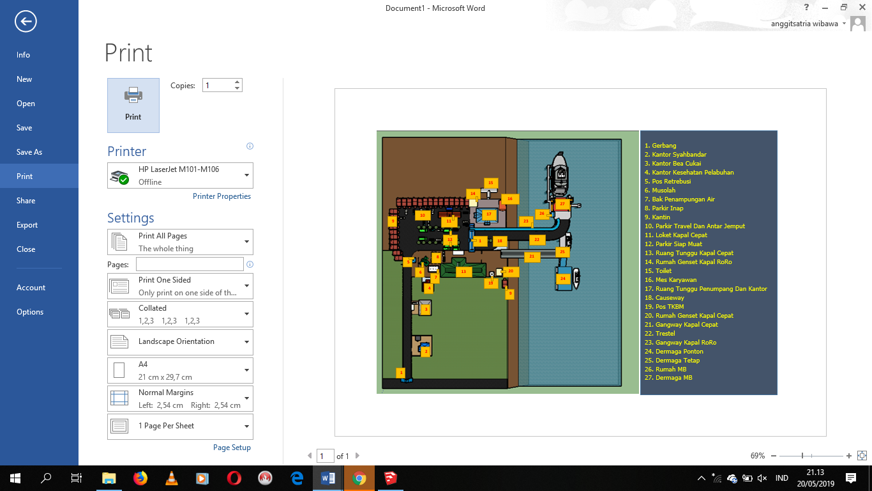
Sumber: Hasil Survey Tim PKL Riau, 2019
Gambar III.2
Layout Pelabuhan Mengkapan

c. Inventarisasi Pelabuhan
Inventarisasi pelabuhan merupakan prasarana yang berfungsi untuk menambah kelancaran arus penumpang bagi pengguna jasa transportasi tersebut. Berikut adalah inventarisasi yang ada di Pelabuhan Penyeberangan Mengkapan.
Tabel III.3
Inventarisasi Pelabuhan Di Pelabuhan Penyeberangan Mengkapan
No | Uraian | Jumlah Unit | Luas/Panjang | Keterangan
1 | Dermaga :
 | Movable Bridge | 1 | 168 m² | Kurang Baik
 | Trestle | 1 | 644 m² | Baik
 | Cause Way | 1 | 150 m² | Baik
 | Gangway | 1 | 228 m² | -
2 | Jembatan Timbang | - | - | -
3 | Loket | 1 | 13 m² | Baik
4 | Ruang Tunggu Penumpang | 1 | 144 m² | Baik
1 | 2 | 3 | 4 | 5
5 | Kantor | 1 | 32 m² | Baik
6 | Gapura | 1 | - | Baik
7 | Areal Lapangan Siap Muat | 1 | 804 m² | Baik
8 | Areal Lapangan Parkir kendaraan pengantar penjemput | 1 | 780 m² | Baik
9 | Ruang Operator MB | 1 | 12,96 m² | Kurang Baik
10 | Kantin | 22 | 268m² | Baik
11 | Musola | 1 | 145 m² | Baik
12 | Rumah Pompa | - | - | -
13 | Rumah Genset | 1 | 45,99 m² | Baik
14 | Pagar/Tembok | 1 | m² | Kurang Baik
15 | Toilet Ruang Tunggu | 1 | 35,25 m² | Baik
16 | Pos Jaga | 1 | 12 m² | Baik
17 | Mooring Dolphin | 2 | 14 m² | Baik
18 | Breasting Dolphin | 5 |  | Baik
19 | Bolder | 5 |  | Baik
20 | Fender | 5 |  | Baik
21 | Catwalk | 5 |  | Baik
22 | Mess Karyawan | 1 | 144 m² | Baik
Sumber: Hasil olahan data Tim PKL, 2019
1) Ruang Tunggu Penumpang Pejalan Kaki
Ruang tunggu penumpang merupakan tempat penumpang menunggu atau beristirahat sementara sebelum masuk kedalam kapal untuk menyeberang setelah membeli tiket di loket. Ruang tunggu di Pelabuhan Penyeberangan Mengkapan memiliki luasan sebesar 144 m² dan memiliki kursi sebanyak 70 unit.
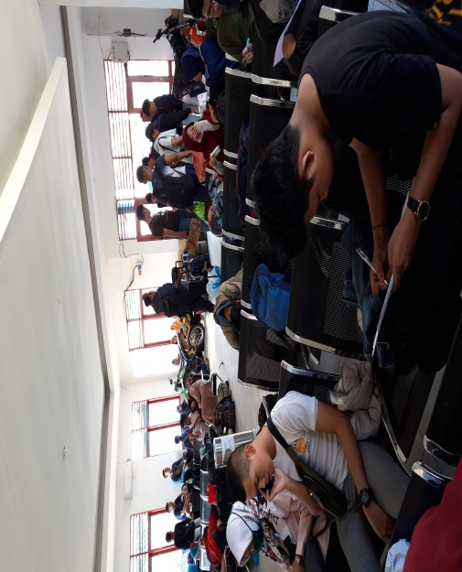
Sumber: Dokumentasi Tim PKL Riau, 2019
Gambar III.3
Ruang Tunggu Penumpang Pejalan Kaki Di Pelabuhan Penyeberangan Mengkapan
2) Area Parkir Kendaraan Siap Muat
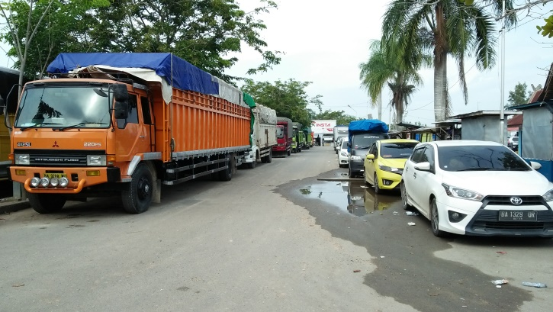
Area parkir kendaraan siap muat di Pelabuhan Penyeberangan Mengkapan memiliki luasan sebesar 804 m². Di Pelabuhan Penyeberangan Mengkapan area parkir siap muat digunakan sebagai akses jalan keluar kendaraan pengantar dan penjemput sehingga mengganggu aktifitas pada saat pemuatan.
Sumber: Dokumentasi Tim PKL Riau, 2019
Gambar III.4
Lapangan Parkir Siap Muat

3) Portal dan Jembatan Timbang
Untuk kondisi sekarang kendaraan yang masuk ke Pelabuhan Penyeberangan Mengkapan tidak diketahui berat dan tingginya dikarenakan tidak adanya fasilitas portal dan jembatan timbang, di Pelabuhan Penyeberangan Mengkapan perlu dibangun Portal dan jembatan timbang sebelum loket agar kendaraan barang bisa diketahui berat dan tingginya dan bisa menyesuaikan dengan kapasitas movable bridge (MB) dan dapat menyesuaikan dengan batas tinggi pada cardeck kapal. Sesuai dengan Peraturan Menteri Perhubungan Nomor 103 Tahun 2017 Tentang Pengaturan dan Pengendalian Kendaraan yang Menggunakan Jasa Angkutan Penyeberangan. Setiap pelabuhan penyeberangan diwajibkan menyediakan fasilitas portal dan jembatan timbang.
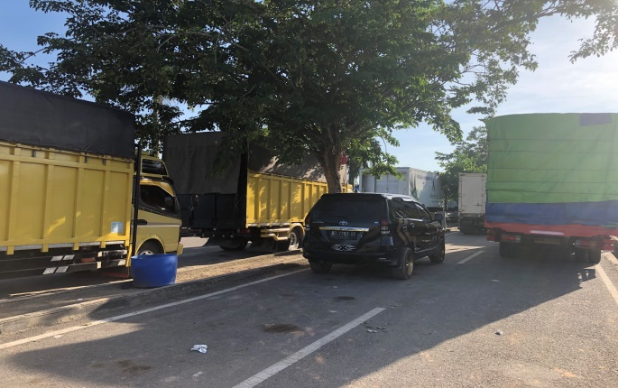
Sumber: Dokumentasi Tim PKL Riau, 2019
Gambar III.5
Tidak Adanya Alat Pengukur Untuk Berat dan Tinggi Kendaraan

4) Gang way
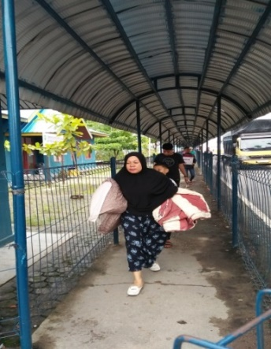
Merupakan tempat untuk memisahkan akses penumpang dan akses kendaraan dengan menggunakan jalan / jembatan yang diberi pagar yang langsung menyambung pada dek kapal sehingga melancarkan sistem transportasi di pelabuhan.
Sumber: Dokumentasi Tim PKL Riau, 2019
Gambar III.6
Gangway

5) Loket
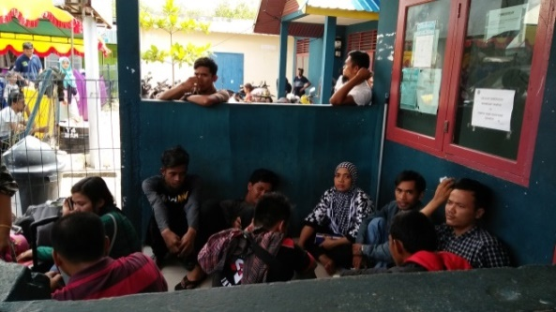
Loket di Pelabuhan Penyeberangan Mengkapan masih tercampur antara loket kendaraan dan loket khusus penumpang pejalan kaki. Sehingga sering terjadi penumpukan penumpang yang akan membeli tiket di loket karena penjualan tiket kendaraan dan penumpang pejalan kaki dijual secara bersamaan.
Sumber: Dokumentasi Tim PKL Riau, 2019
Gambar III.7
Penumpukan Penumpang di Loket
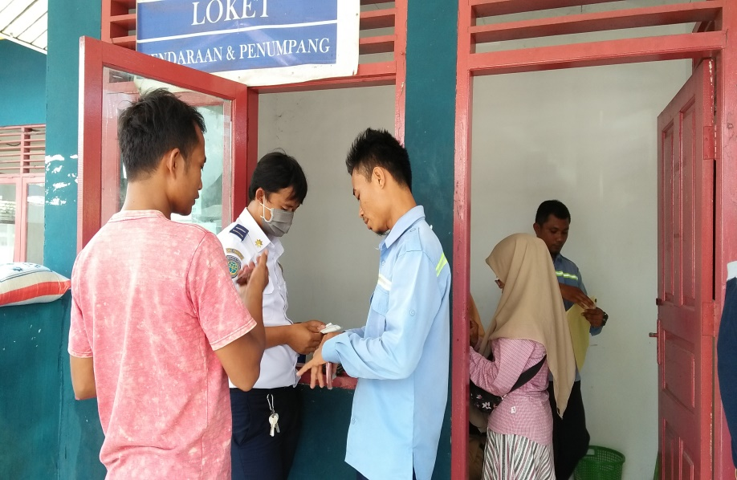
Sumber: Dokumentasi Tim PKL Riau, 2019
Gambar III.8
Loket Kendaraan dan Penumpang

6) Ruang Operator Movable Bridge
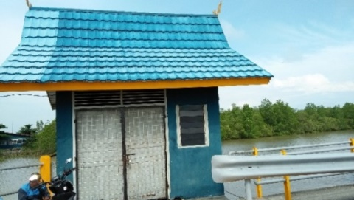
Ruang Operator yang digunakan petugas untuk mengatur Movable Bridge sesuai dengan keadaan pasang surut air.
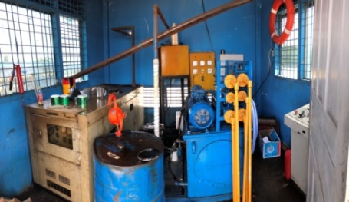
Sumber: Dokumentasi Tim PKL Riau, 2019
Gambar III.9
Ruang Operator Movable Bridge

7) Toilet
Toilet di Pelabuhan Penyeberangan Mengkapan digunakan sebagai ruang sanitasi untuk tempat buang air besar dan kecil yang di sediakan untuk penumpang baik ketika hendak naik atau turun dari kapal.
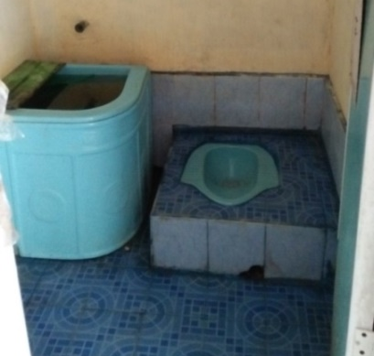
Sumber: Dokumentasi Tim PKL Riau, 2019
Gambar III.10
Toilet

8) Warung
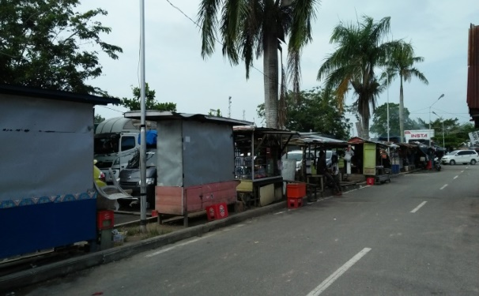
Warung yang ada di Pelabuhan Penyeberangan Mengkapan berada di antara area parkir siap muat dan area parkir antar jemput sehingga menyebabkan terganggunya aktifitas di area parkir siap muat ketika kondisi ramai. Berikut gambar Warung yang ada di Pelabuhan Penyeberangan Mengkapan
Sumber: Dokumentasi Tim PKL Riau, 2019
Gambar III.11
Warung

9) Mushola
Mushola sebagai tempat atau rumah kecil yang menyerupai masjid yang digunakan oleh penumpang sebagai tempat mengaji dan shalat bagi umat islam.
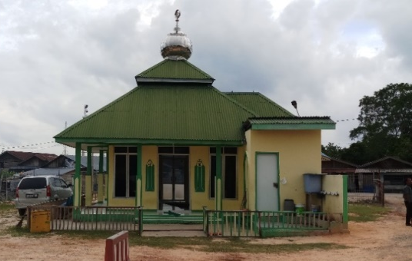
Sumber: Hasil Survey Tim PKL Riau, 2019
Gambar III.12
Mushola

2. Hasil Pengumpulan Data Sekunder
Data Sekunder adalah data yang bukan diusahakan sendiri pengumpulannya oleh peneliti. Data sekunder ini diperoleh dari berbagai instansi yang terkait pada obyek penelitian yang kemudian diolah serta direkapitulasi sehingga menjadi satu data yang baku. Cara yang digunakan untuk mengumpulkan data sekunder antara lain:
Metode Instituisional
Metode ini berkaitan dengan data-data yang dikumpulkan dari
berbagai instansi yang terkait dalam penelitian ini, yaitu:
1) Dinas Perhubungan Provinsi Riau
2) Kantor BPTD Wilayah IV Riau – Kepulauan Riau
3) Pelabuhan Penyeberangan Mengkapan

a. Produktivitas 3 tahun terkahir
Tabel III.4
Produktifitas Keberangkatan (Tiga) Tahun Terakhir Kapal Ro-Ro
Lintasan Mengkapan – Telaga Punggur
NO |  | URAIAN | TAHUN
NO |  | URAIAN | 2016 | 2017 | 2018
I |  | TRIP | 346 | 351 | 373
II |  | PENUMPANG | 8.683 | 10.655 | 16.839
III |  | KENDARAAN
 | 1 | Golongan I | 0 | 0 | 0
 | 2 | Golongan II | 718 | 1.475 | 2.800
 | 3 | Golongan III | 0 | 0 | 0
 | 4 | Golongan IV | 989 | 1.889 | 2.959
 | 6 | Golongan V | 1.245 | 961 | 1.187
 | 8 | Golongan VI | 1.224 | 12 | 230
 | 10 | Golongan VII | 36 | 47 | 100

Sumber: Dinas Perhubungan Provinsi Riau, 2019

Berdasarkan tabel III.4 dapat di lihat bahwa terjadi kenaikan dan penurunan penumpang pertahunnya, dan terjadi peningkatan volume kendaraan baik kendaraan roda dua maupun roda empat pertahunnya.
b. Karakteristik kapal
Tabel III.5
Karakteristik Kapal Penyeberangan di Pelabuhan Mengkapan
NO | NAMA KAPAL | (GT) | DIMENSI (M) |  |  |  | KAPASITAS
NO | NAMA KAPAL | (GT) | (LOA) | (B) | (D) | (d) | PNP  (ORG) | KEND  (MIX)
1 | KMP. SATRIA PRATAMA | 1026  GT | 49,85 M | 13,20 M | 3,80 M | 2,51 M | 300 | 24 UNIT
2 | KMP. LOME | 534 GT | 46,80 M | 12,00 M | 3,20 M | 2,70 M | 214 | 19 UNIT
1 | 2 | 3 | 4 | 5 | 6 | 7 | 8 | 9
3 | KMP. SENANGIN | 560 GT | 45.5 M | 12,00 M | 3,20 M | 2,15 M | 250 | 13 UNIT
4 | KMP. BEREMBANG | 746  GT | 45,50  M | 12,00  M | 3.20  M | 2,10  M | 187 | 19  UNIT
Sumber: Dinas Perhubungan Provinsi Riau, 2019
Berdasarkan tabel III.5 maka dapat dilihat bahwa perbedaan kapasitas angkut penumpang dan kendaraan. Kapasitas penumpang terbesar yaitu KMP. Satria Pratama sebesar 300 orang, dan kapasitas angkut kendaraan terbesar yaitu KMP. Satria Pratama sebesar 24 unit kendaraan.

III.3 ANALISA
III.3.1 Metode Analisa
Analisa yang di gunakan dalam melakukan penelitian pada lokasi Pelabuhan Mengkapan Kabupaten Siak Provinsi Riau berdasarkan analisa perhitungan pada Lampiran Keputusan Menteri Perhubungan Nomor : 52 tahun 2004 tentang Penyelenggaraan Pelabuhan Penyeberangan. Dengan rumus sebagai berikut:
- Areal Gedung Terminal
A = a1+a2+a3+a4+a5
.....................................................(III.1)
- Ruang Tunggu (a1)
a1 = a*n*N*x*y
..............................................................(III.2)
- Luasan Areal Ruang Kantin/Kios (a2)
a2 = (15%*a1)
...................................................(III.3)
- Luasan Areal Ruang Administrasi (a3)
a3 = (15%a1)
...............................................................(III.4)
- Luasan Areal Ruang Utilitas (a4)
a4 = (25%*(a1+a2+a3))
...............................................(III.5)
- Luasan Areal Ruang Publik / Public Hall (a5)
a5 = (10%*(a1+a2+a3+a4))
.................................(III.6)

Keterangan:
a = Luasan areal yang dibutuhkan untuk satu kapal (diambil 1,2
mt²/orang)
n = Jumlah penumpang dalam satu kapal
N = Jumlah kapal datang / berangkat pada saat yang bersamaan
x = Rasio konsentrasi (1,0-1,6)
y = Rata-rata fluktuasi (1,2)
- Areal Parkir Kendaraan Penyeberangan
A = a*n*N*x*y
.......................................................(III.7)
Keterangan:
A = Luas total area parkir untuk kendaraan menyeberang
a = Luas areal yang dibutuhkan untuk satu unit kendaraan (m²).
Truk 8 ton = 60 m²
Truk 4 ton = 45 m²
Truk 2 ton = 25 m²
n = Jumlah kendaraan dalam satu kapal
N = Jumlah kapal datang/berangkat pada saat bersamaan
x = Rata-rata pemanfaatan (1,0)
y = Rasio konsentrasi (1,0-1,6)
- Area Parkir Kendaraan Antar/Jemput
A = a*n1*N*x*y*z*1/n2
....................................................(III.8)
Keterangan:
A = Luasan total areal parkir untuk kendaraan antar/jemput
a = Luasan areal yang dibutuhkan untuk satu unit kendaraan
n1 = Jumlah penumpang dalam satu kapal
n2 = Jumlah penumpang dalam satu kendaraan
(rata-rata 8 orang/unit)
N = Jumlah kapal datang / berangkat pada saat bersamaan
x = Rata-rata pemanfaatan (1,0)
y = Rasio Konsentrasi (1,0-1,6)
z = Rata-rata pemanfaatan ( 1,0 : seluruh penumpang
meninggalkan terminal dengan kendaraan)
- Jembatan Timbang
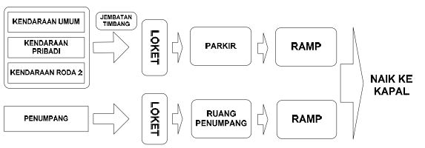
Adapun aturan penempatan posisi fasilitas jembatan timbang yang sesuai arus masuk kendaraan yang benar dilihat pada gambar dibawah ini :

Sumber: SK.242/HK.104/DRJD/2010 Lampiran gambar 2
Gambar III.13
Lampiran II Pada SK.242/HK.104/DRJD/2010
III.4 JADWAL
Adapun Jadwal Kegiatan Praktek Kerja Lapangan (PKL) Dan Magang Adalah Sebagai Berikut:
Tabel III.6
Jadwal Kegiatan Pkl Dan Magang Taruna
No. | Uraian Kegiatan | Maret | April |  |  |  |  | Mei |  |  |  |  | Juni |  |  |  | Juli
No. | Uraian Kegiatan | 4 | 1 | 2 | 3 | 4 | 1 |  | 2 | 3 | 4 | 5 | 1 | 2 | 3 | 4 | 1 | 2
1 | 2 | 3 | 4 | 5 | 6 | 7 | 8 |  | 9 | 10 | 11 | 12 | 13 | 14 | 15 | 16 | 17 | 18
 | Perjalanan Menuju Lokasi Magang dan PKL
 | Lapor Diri Bersama Dosen Pembimbing
 | Magang di BPTD Wilayah IV Provinsi Riau dan Kepri
 | Praktek Kerja Lapangan di Pelabuhan Mengkapan
 | Survey Produktifitas Penumpang dan Kendaraan
 | Survey Inventaris Kapal
Survey Volume Lalu
Lintas
 | Survey Pasang Surut Air Laut
 | Survey Sarana dan Prasarana
 | Survey Pola Pemuatan Kendaraan
1 | 2 | 3 | 4 | 5 | 6 | 7 | 8 |  | 9 | 10 | 11 | 12 | 13 | 14 | 15 | 16 | 17 | 18
 | Survey Waktu Bongkar Muat Kapal
 | Survey Pelayanan di Dermaga
Survey Persepsi
Penumpang
 | Survey Kedalaman Kolam Pelabuhan
Rekapitulasi Hasil
Survey
 | Penyusunan Laporan kelompok
 | Penyusunan Laporan Magang
 | Penjemputan Taruna

